Методическая разработка занятия
«Осторожно, огонь!»

Направлено на формирование у обучающихся 10-12 лет навыков осознанного пожаробезопасного поведения, сознательного и ответственного отношения к вопросам личной безопасности и безопасности окружающих, умений правильно действовать в случае возникновения пожара

Автор:
Павлова Ольга Германовна,
педагог дополнительного образования
высшей квалификационной категории

Архангельск
2020

Содержание:

1. Пояснительная записка …………………………………….………………… 3

2. План занятия ……………………………………………………………….…. 4
3. Ход занятия……………………………………………………………… ….. 5
4. Список литературы……………………………………………………..…….. 9

5. Приложение ………………………….…………………………………........10

Пояснительная записка
На проблему пожаров от шалости детей, проблему детского травматизма и гибели на пожарах нет, и не может быть иного взгляда, как на проблему острую, важную, требующую четко скоординированных действий учителей, воспитателей, педагогов и родителей. Тяга детей к игре с огнем общеизвестна. Психологи доказывают, что об опасности этих игр дети знают. Помочь им утвердиться в этих знаниях, предостеречь от беды и при этом не просто сказать: «Этого делать нельзя», а объяснить, почему нельзя и к чему это может привести - задача взрослых.
Актуальность занятия «Осторожно, огонь!» обусловлена тем, что ежегодно от детской шалости с огнем происходит значительное количество пожаров, в которых гибнут взрослые и дети. Анализ возникновения пожаров показывает, что главная проблема состоит в том, что у младших школьников отсутствуют навыки обращения с огнем, недостаточно знаний о правилах пожарной безопасности, ослаблен контроль взрослых за поведением детей, за организацией их досуга. Именно поэтому у обучающихся необходимо формировать навыки осторожного обращения с огнем, развивая у них представления о пожаре, как о тяжелом бедствии для людей.
Занятие «Осторожно, огонь!» входит в дополнительную общеобразовательную общеразвивающую программу «Пожарная безопасность».
Цель занятия: формирование у обучающихся навыков осознанного пожаробезопасного поведения, сознательного и ответственного отношения к вопросам личной безопасности и безопасности окружающих, умений правильно действовать в случае возникновения пожара.
Задачи:
обучающие:
- сформировать представление о природной стихии «огонь», как источнике жизни, тепла, источнике опасности;
- выявить и закрепить знания обучающихся о правилах поведения в случае пожара, простейших средствах пожаротушения;
- сформировать умение пользоваться первичными средствами пожаротушения;
развивающие:
- активизация познавательной деятельности обучающихся в области пожарной безопасности;
воспитательные:
- воспитание чувства опасности огня;
- воспитание ответственного отношения к собственному поведению и поведению окружающих.
Аудитория (класс, возраст): 3-5 класс (10-12 лет).
Количество участников: 15-20 человек.
Время проведения: 60 мин.
Место проведения: учебный класс, пришкольная площадка.
Тип занятия: комбинированный.
Формы организации учебной деятельности: фронтальная, индивидуальная, парная).
Методы обучения: рассказ, беседа, демонстрация, практический, метод самоконтроля, частично-поисковый (проведение опыта с горящей свечой).
При проведении занятия используются следующие технологии:
ИКТ-технологии - при просмотре видеороликов «Горящая ёлка», «Правила поведения в случае возгорания в квартире», «Галилео. Правила пользования огнетушителем»;
здоровьесберегающие технологии прослеживаются на протяжении всего занятия и заключаются в смене деятельности (беседа с педагогом, выполнение различных заданий), соблюдении санитарно-гигиенических норм.
Технические средства: ноутбук, мультимедийная установка, экран, огнетушитель - ОП-5 (3 шт.).
Дидактический материал: видеоролики «Горящая ёлка», «Правила поведения в случае возгорания в квартире», «Галилео. Правила пользования огнетушителем», макеты стационарного и мобильного телефонов, свеча, спички, стеклянная банка, тестовое задание для обучающихся, ручки или карандаши.
Методические рекомендации: занятие имеет практическую направленность, направлено на формирование у учащихся социально-значимых навыков поведения в экстремальных ситуациях, навыков использования первичных средств пожаротушения. Занятие даёт возможность для каждого участника почувствовать уверенность в своих силах, создаёт комфортное состояние безопасности.
Педагогические возможности: занятие может быть использовано в организациях дополнительного образования, в общеобразовательных и специализированных организациях как учебное или факультативное занятие, воспитательное мероприятие, урок ОБЖ или «Окружающий мир»; педагогами-организаторами, классными руководителями, специалистами по охране труда; занятие можно использовать в период летней кампании для организации социально-значимого обучающего мероприятия.
Планируемый результат: формирование знаний у обучающихся о правилах поведения в случае пожара, простейших средствах пожаротушения; умения пользоваться первичным средством пожаротушения (огнетушителем - ОП-5).
План занятия:
1. Организационный момент…………………………..…..…. 0,5 мин
2. Актуализация знаний учащихся ………………………….…12 мин
3. Основная часть………………………………………………... 36 мин
Введение знаний……………………………………………...…10 мин
Практическая работа «Правила использования порошкового огнетушителя»……………………………………………………………. 26 мин
4. Заключительная часть. Тестирование. Подведение итогов. Рефлексия…………………………………………………………..…. 11,5 мин

Ход занятия:
Организационный момент (0,5 мин).
Добрый день, дорогие ребята! Рада приветствовать вас на занятии!
Актуализация знаний учащихся (12 мин).
Существует высказывание: «Огонь – наш друг и наш враг», вы согласны с таким мнением? В каких ситуациях огонь – друг, а в каких – враг?
Ответы детей.
С незапамятных времен огонь был спутником человека, верно служил ему. И сегодня без огня не обойтись: он с нами в праздники и будни, он согревает и кормит нас. Но огонь бывает смертельно опасным, когда забывают об осторожном обращении с ним. По этой причине исчезли в языках пламени тысячи городов, бесценные творения, несметные сокровища, созданные миллионами людей. Огонь, выходя из повиновения, не щадит никого и ничего. Пожар - это не случайность, а результат легкомыслия и беспечности. Статистика показывает, что в нашей стране пожары вспыхивают каждые 2-3 минуты, в них ежегодно погибает около 20 тысяч человек.
Пожары приводят к большим материальным потерям:
- превращают в пепел жилые и промышленные здания;
- уничтожают лесные массивы;
- уничтожают урожаи сельскохозяйственных культур;
- в пожарах гибнут люди.

Ребята, как вы считаете, из-за чего может произойти пожар?
Ответы детей.
А без чего огонь гореть не сможет?
Ответы детей.
Показ схемы «Треугольник огня».
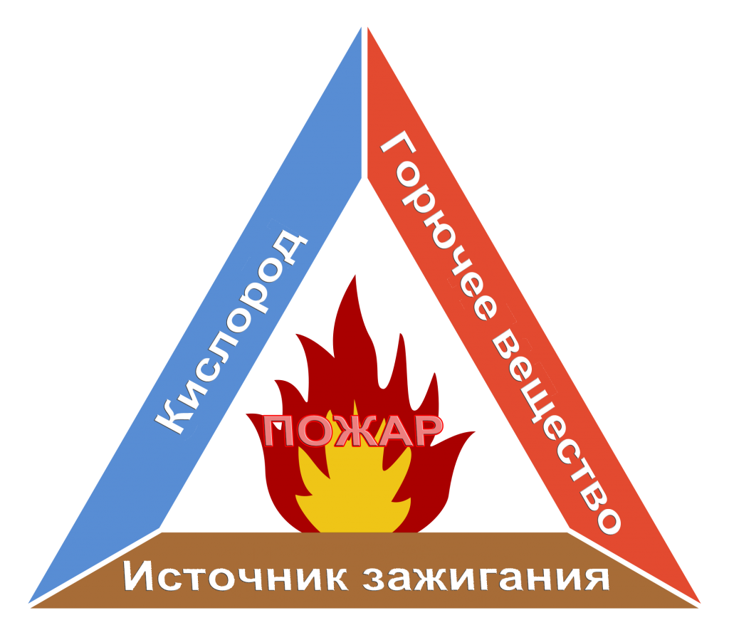
Для возникновения горения необходимы три условия:
1) наличие горючего вещества;
к горючим веществам относится всё, что может гореть:
- дерево;
- бумага;
- бензин;
- керосин;
- природный газ и др.;
2) наличие окислителя, самый распространенный из которых - кислород воздуха;
3) источник воспламенения, которым может послужить:
- искра;
- пламя костра, спички;
- непотушенный окурок сигареты и др.

Ребята, как вы думаете, если не будет одного из этих условий, что произойдет?
Ответы детей.
Правильно, отсутствие одного из элементов делает невозможным возникновение пожара.
Сейчас предлагаю вам провести небольшой опыт: горящую свечу накрываем перевёрнутой стеклянной банкой – огонь свечи гаснет. Какой можно сделать вывод?
Ответы детей.
Вывод – без кислорода огонь не горит.
Проведение опыта.
А вот как быстро огонь разгорается, мы узнаем из видеоролика «Горящая ёлка».
Просмотр видеоролика (1 мин).
Если всё-таки возгорание возникло, что необходимо сделать в первую очередь?
Ответы детей.
Правильно, вызвать пожарную охрану. Ребята, а знаете ли вы как правильно вызвать пожарную охрану? Со стационарного телефона – «01», с мобильного телефона - «101», «112».
Что нужно сказать, набрав этот номер телефона?
Ответы детей.
1. Адрес – где горит.
2. Что горит.
3. Кто говорит – фамилия, имя.

Ты о пожаре услыхал,
Скорей об этом дай сигнал-
Смело трубку в руку взять,
«01» сумей набрать
И назвать еще потом
Город, улицу и дом,
И квартиру, где живете,
И с каким она замком,
И еще сказать: «Даю
Вам фамилию свою,
Также номер телефона,
У которого стою».
Ребята, предлагаю вам следующее задание: выбираете макет стационарного или мобильного телефона; далее вы должны набрать номер «01» или «101», «112» (в зависимости от того, какой телефон выбран), назвать свои фамилию и имя, что загорелось, свой адрес, этаж, есть ли на двери подъезда код, как лучше подъехать к дому.
Игра «Вызов пожарной охраны».

Основная часть (36 мин).
Введение знаний (10 мин).
Как вести себя, и какие правила соблюдать, если у вас дома возникло возгорание, узнаем, послушав советы профессионального спасателя.
Просмотр видеоролика «Правила поведения в случае возгорания в квартире» (4,5 мин).
Если огонь большой – даже не думаем его тушить, сразу же убегаем, эвакуируемся. Если возгорание совсем небольшое, можно попробовать потушить его подручными средствами: залить огонь водой (но нельзя тушить водой включенный в сеть электрический прибор – ударит током), засыпать песком, землёй или даже стиральным порошком, накрыть плотной тканью, например, одеялом.
И, конечно же, в каждой квартире обязательно должен быть огнетушитель. Огнетушителем можно потушить огонь в первые 3-4 минуты пожара.
А вот какие бывают огнетушители и как ими пользоваться, узнаем из видеоролика.
Просмотр видеоролика «Галилео. Правила пользования огнетушителем» (4 мин).
Попробуем применить наши знания на практике.
Практическая работа на пришкольной площадке «Правила использования порошкового огнетушителя» (26 мин).
Демонстрация образца.
Порядок действия работы с огнетушителем следующий:
- Выдернуть чеку.
2. Направить шланг (раструб) на огонь (огонь нарисован мелом на асфальте).
3. Нажать на рычаг.
Ознакомимся с правилами поведения и техникой безопасности при работе с огнетушителем:
- за линию не выходить.
Учащиеся построены в шеренгу по очерченной на асфальте линии.
- огнетушитель не толкать, не ронять;
- направляем шланг (раструб) только на «огонь»;
- работаем в перчатках.
Практическая работа учащихся: каждый учащийся по-очереди пробует нажать на рычаг огнетушителя 1-2 раза, взрослый находится рядом с огнетушителем.
Возвращение в учебный класс.
Заключительная часть. Тестирование. Подведение итогов. Рефлексия (11,5 мин).
Ребята, сегодня вы узнали о правилах поведения в случае пожара, простейших средствах пожаротушения; научились пользоваться порошковым огнетушителем.
Вы молодцы! Предлагаю проверить полученные знания с помощью теста (приложение).
Дети выполняют задание.
Взаимопроверка работ (работа в парах).

Ребята, сейчас попрошу вас продолжить фразу:
Для меня сегодня было новым…
Меня заинтересовало на занятии…
Я научился…
Мне это пригодится в жизни…
Я получил ответы на возникшие на занятии вопросы…
Я поделюсь своими знаниями со своими сверстниками и младшими…

Ответы детей.
Я благодарю вас за работу, вы были активны, слушали меня внимательно, отвечали на вопросы, выполняли задания, проявляли интерес. Спасибо! До новых встреч!

Список литературы:
1. Волкова П.С. Что нужно знать о пожаре, или три «П» на «пятерку» /под редакцией Чернова В.Н. - Учебное пособие для начальных классов, 2005.
2. Гайнулина В.М., Сергеев Ф.В., Яковлев Д.Е. Учителю о пожаре - пособие для преподавателя, 1998.
3. Гостюшин А.В. Основы безопасности жизнедеятельности. Учебник для учащихся 1-4 класса.
4. Комова М.А., Прытков Г.А., Ратникова О.Д., Чирко В.Е., Васильев М.С. Педагогам и родителям о пожарной безопасности - Учебное пособие ВНИИПО, 2005.
5. Трифонов Н.Я., Шадрин К.В. Сборник АГПС МЧС РФ № 2, курс «Основы обеспечения жизнедеятельности» - учебно-практическое пособие для общеобразовательных школ, 2003.
6. Азбука пожарной безопасности - УГПС ГУВД МО, учебное пособие, 2000.
7. Основы пожаробезопасного поведения - Метод. рекомендации для педагогов, работающих с детьми дошкольного возраста, Вологда, 2002.
8. Сборник информационно-методических материалов по работе с детьми на противопожарную тематику - МГО ВДПО, Выпуск № 2, Москва, 2004.
9. Методическое пособие для проведения занятий по правилам пожарной безопасности – ГУО МО, УГПС ГУВД МО, для общеобразовательных школ МО, Видное, 2000.
10. Сценарии проведения детских утренников, агитбригад на противопожарную тематику - МГО ВДПО, 2002.

Приложение

ТЕСТ
«Правила пожарной безопасности»

Из трёх вариантов ответов выбери и отметь правильный вариант:
1. Что может вызвать пожар в доме:
а) включенный фонарик;
б) открытое окно;
в) игра со спичками.
2. Что нужно сделать, если в квартире начался пожар:
а) спрятаться в другой комнате;
б) убежать из квартиры;
в) вызвать пожарную охрану.
3. Номер пожарной службы:
а) 01, 101;
б) 02, 102;
в) 03, 103.
4. Уходя из дома в школу нужно:
а) проветрить помещение;
б) проверить выключены ли все электроприборы;
в) позвонить родителям и сообщить, что ты пошел в школу.
5. Кого необходимо эвакуировать в первую очередь при пожаре:
а) детей;
б) домашних животных;
в) ценные вещи.
6. Как необходимо покидать здание во время пожара:
а) организованно, помогая тем, кто в этом нуждается;
б) толкаясь, стремясь первым покинуть помещение;
в) подождать, пока все покинут помещение, а потом не спеша выйти на улицу.
7. Загорелся электроприбор, включенный в розетку. Ваши действия:
а) вылить ведро воды на него;
б) накинуть на горящий прибор плотную ткань;
в) обесточить.
8. Что нужно сказать пожарным во время звонка:
а) ФИО, возраст, сколько вам лет, какого цвета у вас волосы, пол;
б) громко плакать, просить помощи;
в) ФИО, свой адрес, что горит.
9. Как ты поступишь? Твои одноклассники разжигают костер во дворе:
а) помогу им собирать ветки для костра;
б) пройду мимо;
в) объясню ребятам, что это может привести к пожару.

Ответы к тесту
11 | 22 | 33 | 44 | 55 | 66 | 77 | 88 | 99
в | в | а | б | а | а | в | в | в

